Государственное учреждение Республики Коми
“Детский дом №4 для детей-сирот и детей, оставшихся без попечения родителей”
г. Усинска

РЕКОМЕНДОВАНА
Методическим советом
Протокол №1
От « » сентября 2018г.

УТВЕРЖДАЮ
Директор
ГУ «Детский дом №4» г.Усинска
__________ Меризонцева О.В.
Приказ №_______
«__»_________2018.

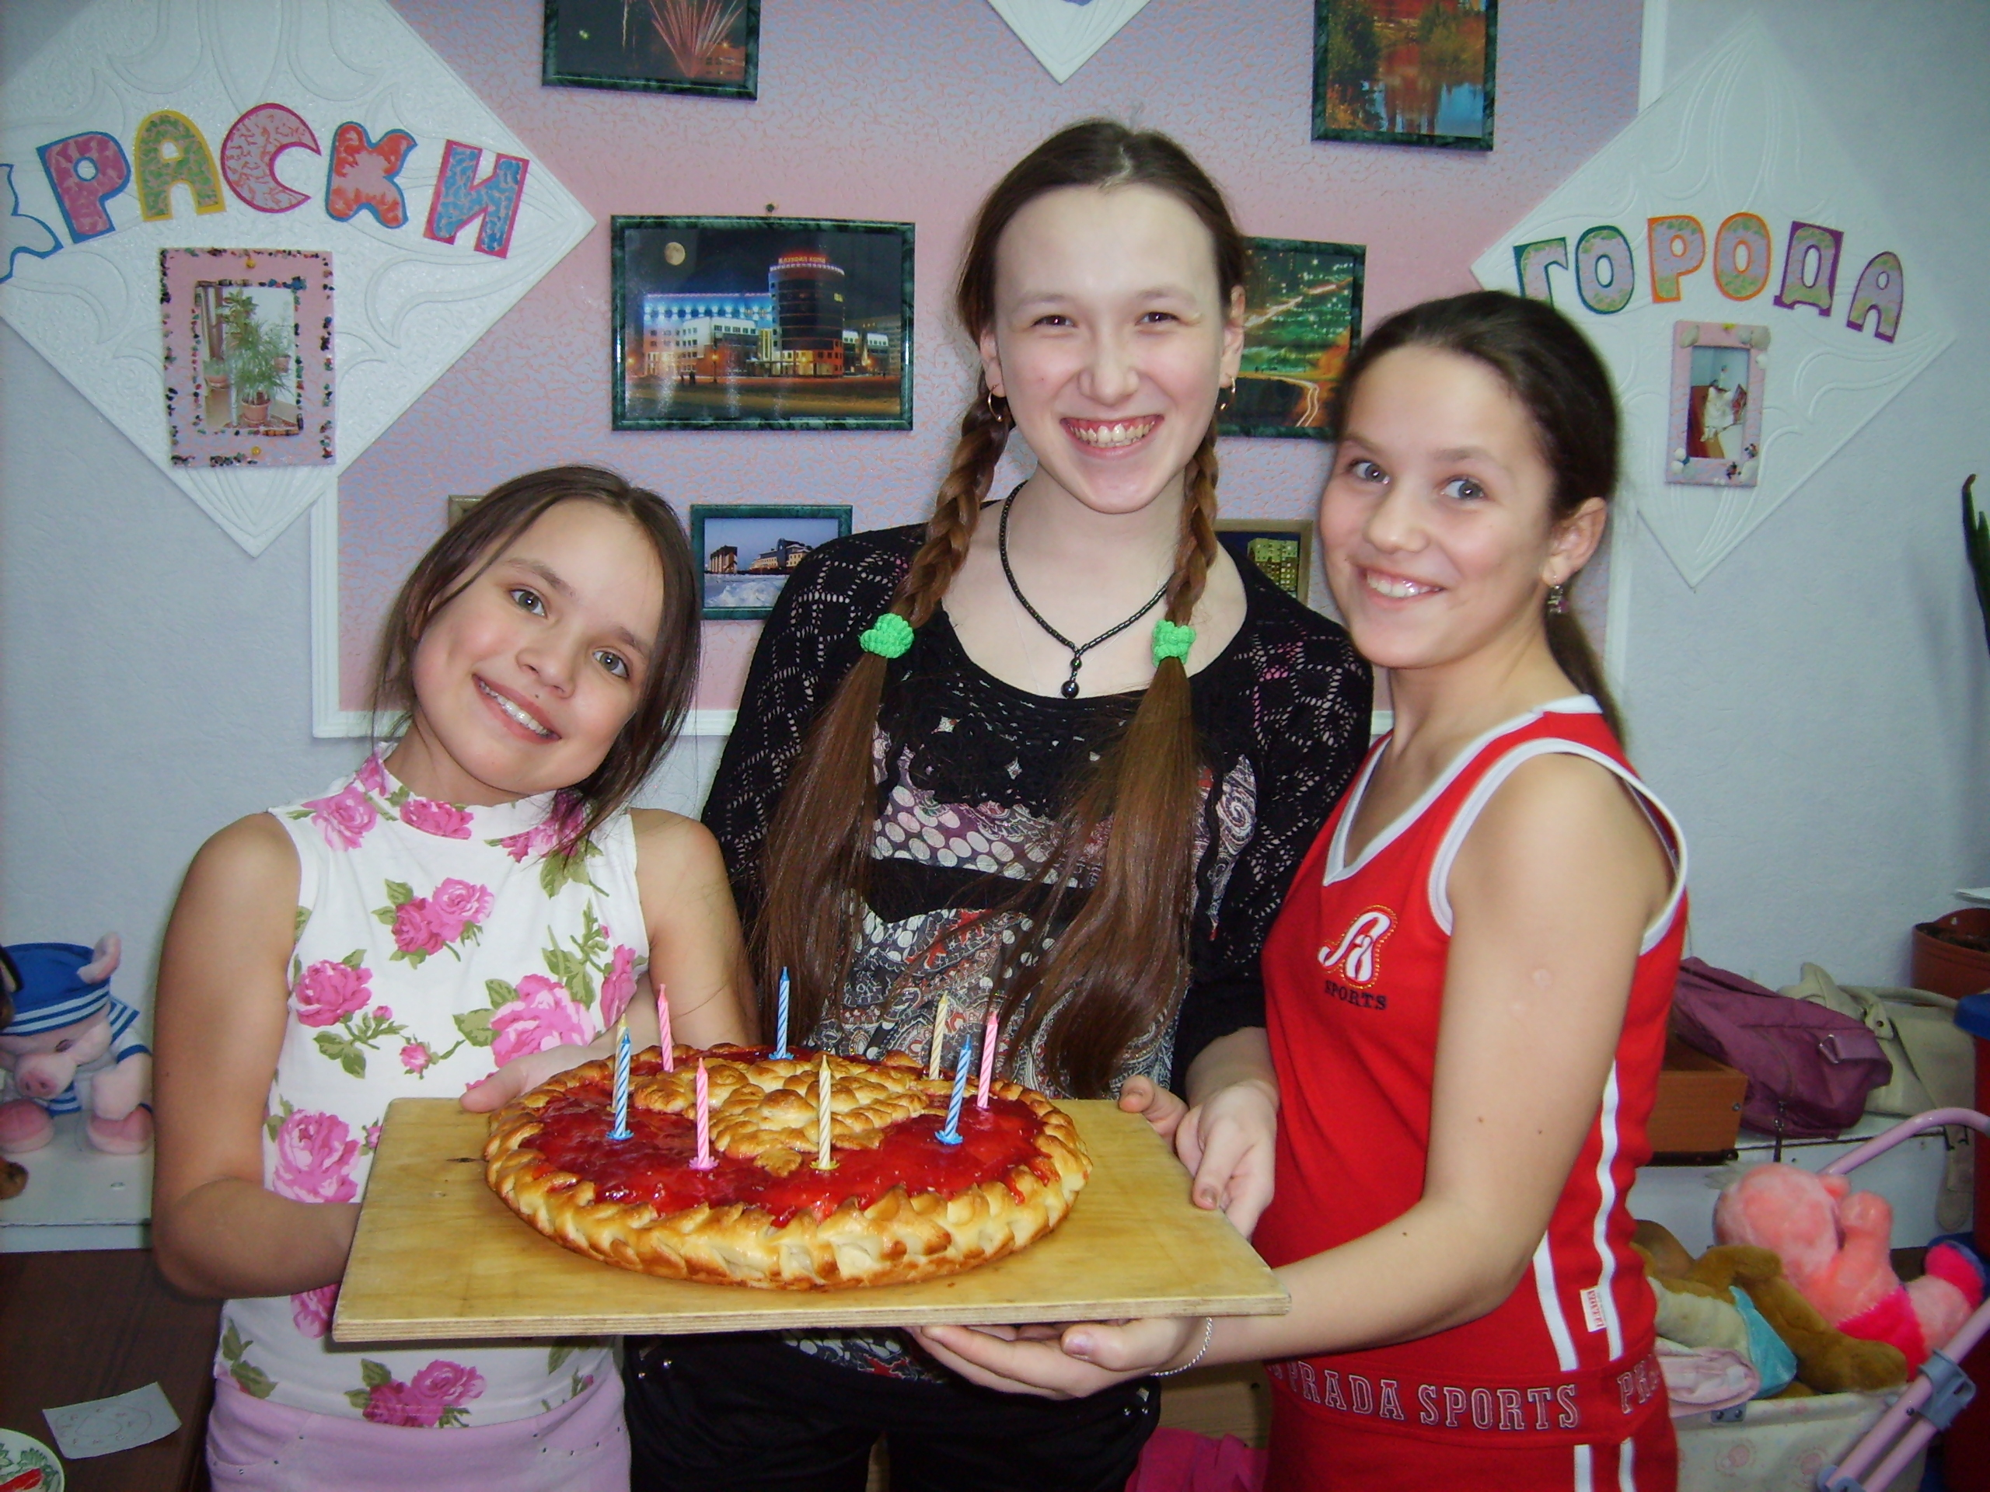
Направленность:
психолого-педагогическая

Для воспитанников
5-10 лет
Составитель:
Ткачева Анна Иосифовна
воспитатель высшей квалификационной категории

Усинск
2018 г.

Пояснительная записка:
Семейный час даёт возможность воспитателю проводить работу целенаправленно, сочетать групповые формы работы с индивидуальной, формировать познавательную активность воспитанников. Деятельность семейного часа, являясь одной из форм работы, как правило, направлена на достижение тех же задач, что и урок в школе, но на ином, конкретном материале и иными средствами.
Ведущая роль в организации работы семейных часов в детском доме и отводится воспитателю. В зависимости от изучаемого вопроса, темы, специфики и особенностей семейного часа, конкретных условий воспитатель намечает объекты исследования, определяет формы и методы работы.
Повышение интереса воспитанников к занятиям на семейном часу - это повседневная забота воспитателя. Этому способствует знание различных методов и приёмов работы, умелое сочетание и чередование занятий теоретического и практического характера. Результативность работы семейного часа будет зависеть от того, насколько воспитатель информирован об индивидуальных особенностях, интересов и успеваемости в школе или в детском саду у воспитанников семьи.
А сейчас проведем эксперимент. Попросим разных людей охарактеризовать современный мир. И можем услышать: страшный, жестокий, разобщенный. И действительно в нашем мире страшно жить: страшно потерять сознание на улице, страшно идти вечером домой, страшно открывать дверь незнакомцу, страшно лететь на самолете. Но еще страшнее от мысли, что и наши воспитанники всю свою жизнь будут испытывать чувства недоверия и нетерпимости по отношению к окружающим.
Поэтому в последнее время все чаще и чаще возникают разговоры о толерантном мире, то есть мире без насилия и жестокости; мире, в котором самой главной ценностью является неповторимая и неприкосновенная человеческая личность. Но просто разбрасываться красивыми словами, конечно, недостаточно. Толерантность нужно воспитывать. Именно поэтому появилась необходимость разработать программу «Я, ты, мы» и апробировать ее на воспитанниках, тем более что отношения между современными детьми, к сожалению, нельзя назвать идеальными.
Представленная система семейных часов и коллективно - творческих дел, воспитывающих терпимость по отношению к людям, позволит воспитанникам успешно адаптироваться не только к социальной жизни в детском доме, но и за ее пределами.
Цель программы: развитие представлений ребенка о толерантности, группе людей в данной системе, возможных способах толерантного взаимодействия, уникальных особенностях мира людей.
Задачи:
- Развитие позитивного отношения к себе, другим, миром.
- Осознание права каждого на индивидуальность, принятие и уважение другого.
- Расширение представлений о значении и возможностях толерантных способов поведения.
- Развитие умений саморегуляции, самоконтроля и адекватных форм их проявления в поведении.
- Формирование умений толерантного взаимодействия с "миром людей".
Ожидаемы результаты:
- Расширение образа мира ребенка;
- Приобретение навыков толерантного взаимодействия;
- Гармонизация самопонимания и понимания окружающей действительности.

Календарно-тематическое планирование. Программа «Я, ты, мы»
№ | Дата | Тема занятия | Цель
 |  | Вводная индивидуальная диагностика | определение уровня знаний по сформированности понятий, определяющих термин «толерантность».
 |  | ТОЛЕРАНТНОСТЬ: ЧТО ЭТО?  (ЧАСТЬ 1) | — ознакомить подростков с понятием «толерантность»;  — стимулировать воображение участников в поисках собственного понимания толерантности тремя способами: (1) на основе выработки «научного определения», (2) посредством экспрессивной формы, (3) с использованием ассоциативного ряда.
 |  | Занятие 2  ТОЛЕРАНТНОСТЬ: ЧТО ЭТО?  (ЧАСТЬ 2) | — ознакомить подростков с понятием «толерантность»;  — стимулировать воображение участников в поисках собственного понимания толерантности тремя способами: (1) на основе выработки «научного определения», (2) посредством экспрессивной формы, (3) с использованием ассоциативного ряда.
 |  | Занятие 3  ТОЛЕРАНТНАЯ ЛИЧНОСТЬ | дать представление об особенностях толерантной и ин-толерантной личности и основных различиях между ними.
 |  | Я И ГРУППА: ТОЛЕРАНТНОСТЬ К СЕБЕ. ЧУВСТВО СОБСТВЕННОГО ДОСТОИНСТВА | — показать, как отношение к себе связано с толерантностью к другим;  — показать, как толерантность к другим вырастает из толерантности к себе и толерантности по отношению к партнерам по группе;  — показать функциональную роль чувства собственного достоинства в системе самоотношения личности;  — поддержать процесс формирования у старшеклассников позитивной самооценки;  — дать возможность подростку осознать свои способности, личностные черты и сопоставить свой портрет с тем, каким его видят окружающие;  — показать, какими способами можно сделать общение толерантным.
 |  | Я И ГРУППА: ТОЛЕРАНТНОСТЬ К СЕБЕ И К ДРУГИМ. САМОПОЗНАНИЕ
 |  | Я И ГРУППА: ТОАЕРАНТНОСТЬ К СЕБЕ И К ДРУГИМ. ТОЛЕРАНТНОЕ ОБЩЕНИЕ
 |  | ТОЛЕРАНТНОСТЬ К ДРУГИМ: РАЗНЫЕ МИРЫ (ЧАСТЬ 1) | — показать масштабы и опасность проявлений нетерпимости между народами и культурами;  — дать возможность осознать причины и следствия непонимания, возникающего в результате взаимодействия человека с представителями других культур;  — развить социальное воображение и социальную перцепцию, сформировать навыки и установки, необходимые для успешного взаимодействия с представителями другой культуры, людьми, исповедующими другие взгляды, и т.п., помочь осознать многообразие культур
 |  | ТОЛЕРАНТНОСТЬ К ДРУГИМ: РАЗНЫЕ МИРЫ (ЧАСТЬ 2)
 |  | ТОЛЕРАНТНОСТЬ К ДРУГИМ: УЧИМСЯ СОЧУВСТВИЮ | — развитие у подростков способности к пониманию, сопереживанию и сочувствию.
 |  | ГРАНИЦЫ ТОЛЕРАНТНОСТИ | — помочь понять и почувствовать границы толерантного поведения;  — найти критерии, определяющие допустимость толерантного поведения в том или ином случае;  — развивать способность к критическому анализу, самостоятельность мышления (в противовес конформности);  — развивать социальное восприятие.
 |  | ЗАВЕРШЕНИЕ | — совместное обсуждение результатов тренинга;  — получение обратной связи от группы;  — подведение итогов, прощание с участниками тренинга.
 |  | Заключительная  индивидуальная диагностика | определение уровня знаний по сформированности понятий, определяющих термин «толерантность».
ЗАКЛЮЧЕНИЕ
Как мы уже говорили, современная социокультурная ситуация определила насущную необходимость в формировании толерантности в качестве условия выживаемости человечества в будущем; как ценности социокультурной системы; как нормы гуманных человеческих отношений, как мировоззрения и осознанного ориентира построения взаимоотношений с окружающим миром. Это позволяет рассматривать толерантность как многокомпонентное явление объективной реальности.
Воспитание в духе толерантности, прежде всего, решает задачу раскрытия смысла бытия человека в мире через понимание характера и способов его взаимодействия с этим миром. Процесс образования и воспитания в толерантной среде состоит в осмыслении человеком своего места в мире, в овладении способами взаимодействия с ним. В конечном счете, речь идет о восприятии толерантности как личностно-значимой ценности.
Построение толерантной среды в образовательном пространстве любого учебного заведения затрагивает социологический, психолого-педагогический и методологический уровни в пространственной организации жизнедеятельности человека. Идея формирования толерантности в образовательных заведениях имеет определенную специфику, которая состоит в том, что эта идея получает здесь дополнительную межличностную окраску. В качестве особой ценности образования рассматривается взаимодействие с другими людьми, в ходе которого происходит личностное взаимообогащение и развитие.
Построение толерантной среды - поэтапный процесс целенаправленной деятельности всех субъектов образовательного социума, который характеризуется наличием деструктивных факторов, ведущих к формированию интолерантности. Поэтому особую значимость приобретают педагогические механизмы перехода от интолерантной среды к толерантной, которые помогут пресечению проявлений интолерантности и доминированию толерантных взаимоотношений, что и доказало наше исследование.

СПИСОК ЛИТЕРАТУРЫ
- Амонашвили Ш.А. Созидая человека. - М.: Педагогика,1982
- Барднер Г. Я хочу / Психологическое сопровождение естественного развития ребенка.- СПб.: Стройлеспечать,1996
- Блонский П.П. Психология младшего школьника.- М.: МПСИ: Воронеж: НПО МОДЕК, 1997
- Божович Л.И. Проблемы формирования личности.- М.: МПСИ: Воронеж: НПО МОДЕК, 1999
- Васильева - Гиагнус Л. Азбука вежлисости. - М.: Педагогика, 1990
- Возрастная и педагогическая психология/ Под ред. А.В.Петровского.- М.: Просвещение, 1989
- Давыдов В.В. Психологические проблемы процесса обучения младших школьников.- М.: ИПП, 1996
- Кононко Е. Чтобы личность состоялась. - Киев: 1997
- Крутецкий В.А. Психологические особенности младшего школьника / Хрестоматия по возрастной психологии. - М.: ИПП, 1997
- Мечинская Н.А. Психическое развитие ребенка от рождения до 10 лет. - М.: ИПП, 1998
- Мухина В.С. Психология детства и отрочества. - М.: ИПП, 1998
- Немов Р. Психология / учебник для студентов высш. учеб. заведений: В 3-х кн. Кн.1 Общая психология. - 3-е изд. - М.: гуманитар. Изд. Центр ВЛАДОС, 1998
- Обухова Л.Ф. Возростная психология. - М.: Роспедагетство, 1997
- Свирская Л. Работа с семьей. - М.: ЛИНКА-ПРЕСС, 2007
- Пчелинцева И. Толерантность и школьник. - М.: МОЗАИКА-СИНТЕЗ, 2003
- Пчелинцева И. Толерантность, как она формируется? - М.: МОЗАИКА-СИНТЕЗ, 2001
- Слободяник Н.П. Удивляюсь, злюсь, боюсь…: Практическое пособие. - М.:Генесиз, 2003
- Шадриков В.Д. Способности человека.- М.: МПСИ: Воронеж: НПО МОДЕК, 1998
- Эльконин Д.Б. Возрастная психология.- М.: ИПП, 1997
- Якобсон П.М. Психология чувств и мотивации.- М.: МПСИ: Воронеж: НПО МОДЕК, 1998
